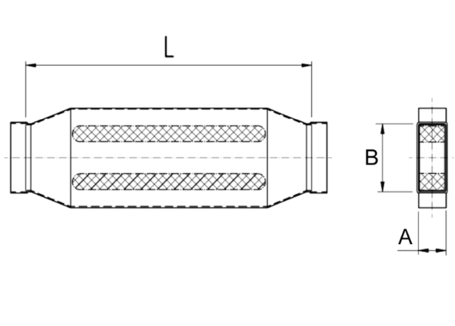Канальный шумоглушитель с кулисой 40 мм KSD80/200/1200Комплект поставки: 1 штукАссортимент: К
Номер артикула: 0092.0462Изготовитель: MAICO

